ผลการปฏิบัติงานประจำเดือนมีนาคม
ประจำปีงบประมาณ พ.ศ. 2568
สถานีตำรวจภูธรสุวรรณคูหา

1. งานสืบสวน
21 มี.ค. 2568
เมื่อวันที่ 21 มีนาคม 2568 ได้มีการจับกุมตัวผู้ต้องหา “จำหน่ายหรือมีไว้ในครอบครองเพื่อจำหน่าย ซึ่งยาเสพติดให้โทษประเภท 1 (เมทแอมเฟตามีนหรือยาบ้า) เพื่อการค้าก่อให้เกิดการแพร่กระจายในกลุ่มประชาชนโดยไม่ได้รับอนุญาต,มีอาวุธปืนไว้ในครอบครองโดยไม่ได้รับอนุญาตจากนายทะเบียนและเสพยาเสพติดให้โทษในประเภท 1(ยาบ้า)โดยไม่ได้รับอนุญาต” จำนวน 1 ราย 1 คน พร้อมของกลางยาบ้า จำนวน 19,061 เม็ด อาวุธปืน 7 กระบอก สถานที่จับกุม บ้านนาเจริญ ต.สุวรรณคูหา อ.สุวรรณคูหา จ.หนองบัวลำภู
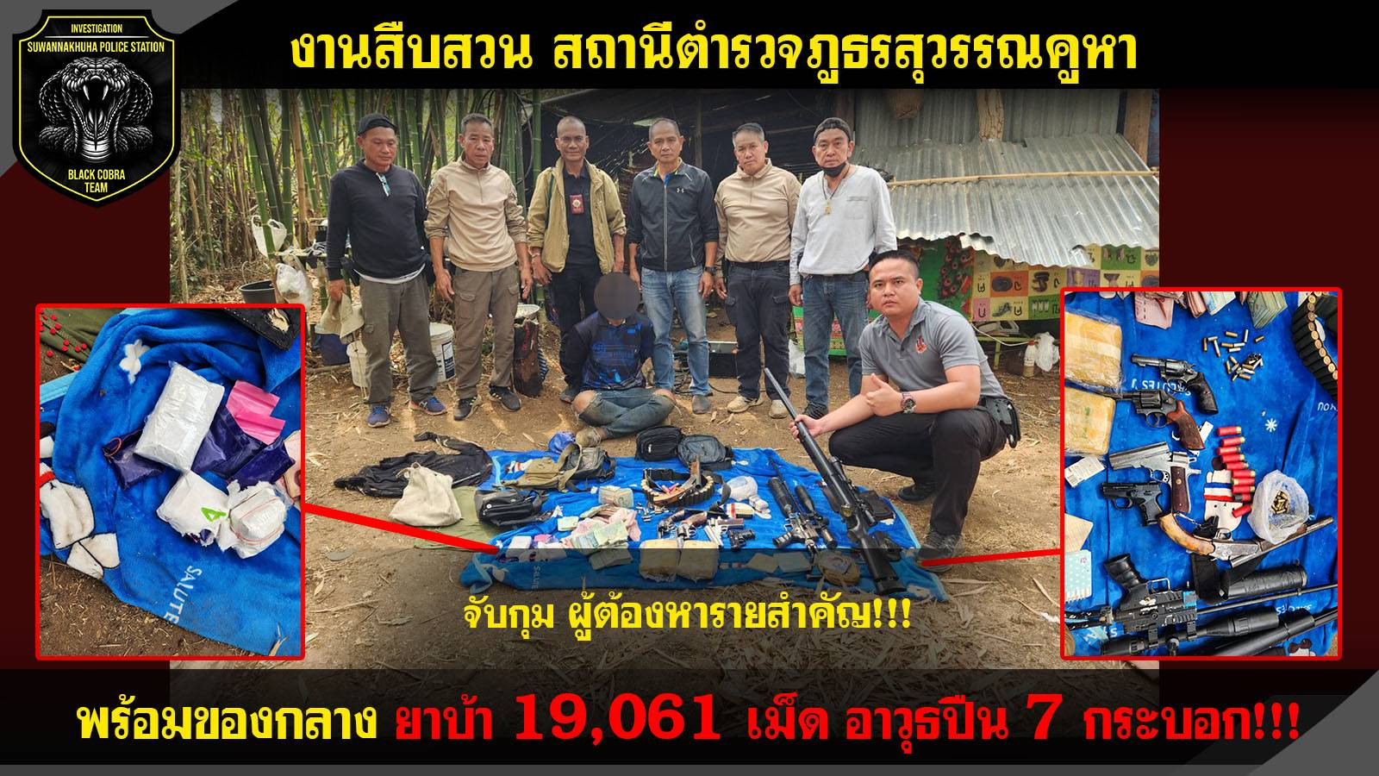

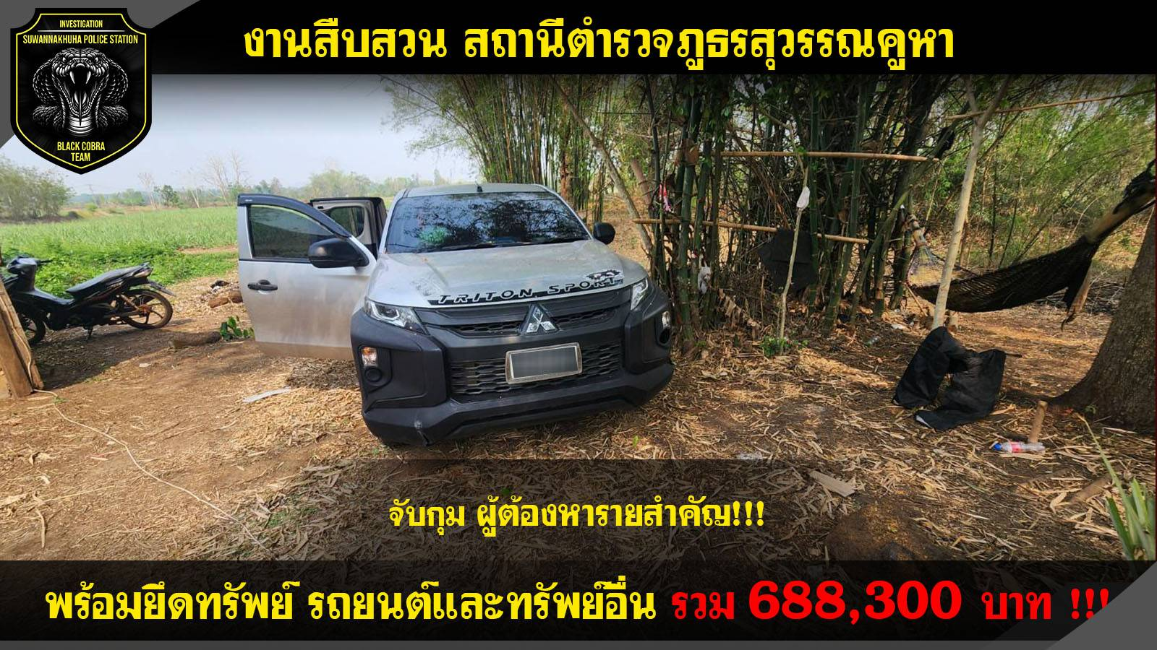
9

24 มี.ค. 2568
เมื่อวันที่ 24 มีนาคม 2568 ได้มีการจับกุมตัวผู้ต้องหา “จำหน่ายหรือมีไว้ในครอบครองเพื่อจำหน่าย ซึ่งยาเสพติดให้โทษประเภท 1 (เมทแอมเฟตามีนหรือยาบ้า) เพื่อการค้าก่อให้เกิดการแพร่กระจายในกลุ่มประชาชนโดยไม่ได้รับอนุญาตและเสพยาเสพติดให้โทษในประเภท 1(ยาบ้า)โดยไม่ได้รับอนุญาต” จำนวน 1 ราย 1 คน พร้อมของกลางยาบ้า จำนวน 6,060 เม็ด สถานที่จับกุม บ้านบุญทัน ต.บุญทัน อ.สุวรรณคูหา จ.หนองบัวลำภู
